Arburg: erfolgreiche Absolventen unbefristet übernommen

- Gesellschafterin Renate Keinath gratuliert 30 ausgelernten Auszubildenden und DHBW-Studenten
- 16 Absolventen erhalten einen Preis für ausgezeichnete Leistungen
- Arburg bietet breites Ausbildungsspektrum

Loßburg. Mit der Freisprechfeier am 25. März 2015 sprach die geschäftsführende Gesellschafterin Renate Keinath 30 Auszubildenden und Studenten der dualen Hochschule Baden-Württemberg (DHBW) offiziell von ihrer Ausbildungsverpflichtung frei. Dabei erhielten 16 Absolventen einen Preis für ausgezeichnete Leistungen.

„Wir freuen uns mit Ihnen und sind stolz auf Ihre Leistungen. Setzen Sie sich in Zukunft bitte weiter so ein wie bisher in Ihrer Ausbildung“, gab Renate Keinath, die als geschäftsführende Gesellschafterin den Bereich Personal- und Sozialwesen verantwortet, den ausgelernten Auszubildenden und DHBW-Studenten mit auf den Weg. Besonders stolz mache sie, dass alle in ein unbefristetes Arbeitsverhältnis übernommen werden konnten und ARBURG damit 30 neue qualifizierte Mitarbeiterinnen und Mitarbeiter an Board hat, die das Unternehmen weiter voranbringen.

16 erhalten Preis für ausgezeichnete Leistungen
Als herausragendes Beispiel nannte sie Sandra Dieterle, die ihre Ausbildung zur Technischen Produktdesignerin mit 96 von 100 Punkten abschloss und deren Leistungen von der IHK Baden-Württemberg im Rahmen der Landesbestenehrung besonders gewürdigt wurden. Ihr und weiteren 15 Absolventen überreichte Renate Keinath einen Preis als Anerkennung für die sehr guten Abschlüsse.

Teamwork als Erfolgsrezept
Neben den Leistungen betonte die Gesellschafterin den hohen Stellenwert der Teamfähigkeit: „Ziel einer guten Ausbildung ist es auch, über den eigenen Tellerrand hinauszuschauen und bereichsübergreifend zusammenzuarbeiten. Das haben Sie im Rahmen zahlreicher Projekte erfolgreich getan.“ Als Beispiel nannte sie die Technologie-Tage, an denen in diesem Jahr über 5.900 Besucher aus 49 Ländern begrüßt werden konnten. Ein solcher Erfolg sei nur möglich, wenn alle an einem Strang ziehen würden. Diese Strategie habe das Familienunternehmen zu dem gemacht, was es heute ist.

Unterhaltsamer Rückblick auf die Ausbildungszeit
Die traditionelle Abschlussrede der Azubis gab es dieses Mal in einem neuen Format: In Form einer Nachrichtensendung boten Lisa Reich, Julia Grigas und Felix Schmieder einen Rückblick auf Highlights und Erlebnisse der Ausbildungszeit. Dazu gehörte der Besuch der K-Messe in Düsseldorf im Jahr 2013 oder für Julia Grigas ihr Auslandspraktikum in Spanien. Auch die Abteilungsdurchläufe, bei denen man nicht nur für den späteren Beruf, sondern auch für das Leben lerne, wurden positiv hervorgehoben.

Vielfältige Auswahl an Berufsbildern
Um stets den passenden Nachwuchs zu fördern, setzt Arburg mittlerweile schon seit über 60 Jahren auf eine eigene Ausbildung. Zur Wahl stehen derzeit 14 Berufe im kaufmännischen und technischen Bereich und in Studiengängen an der Dualen Hochschule Baden-Württemberg (DHBW). Aktuell lernen 135 junge Menschen beim Maschinenbauer in Loßburg die Berufspraxis kennen; im September 2015 werden 57 neue Auszubildende hinzukommen.

Bild

ARBURG 38730-01-Freisprechfeier 2015.jpg
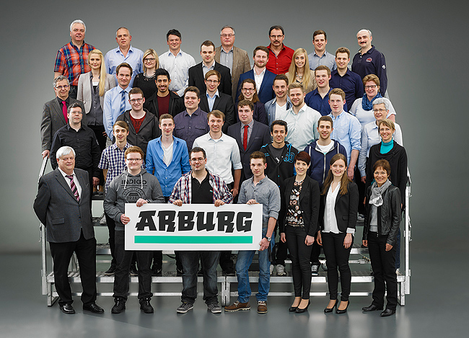
Am 25. März 2015 sprach die geschäftsführende Gesellschafterin Renate Keinath (1. Reihe, rechts) im Beisein des Ausbilderteams 30 Auszubildende und DHBW-Studenten offiziell von ihren Ausbildungsverpflichtungen frei.
Foto: ARBURG

Über Arburg

Der deutsche Maschinenbauer Arburg gehört weltweit zu den führenden Herstellern von Spritzgießmaschinen mit Schließkräften zwischen 125 und 5.000 kN. Hinzu kommen Robot-Systeme, kunden- und branchenspezifische Turnkey-Lösungen und weitere Peripherie. Seit 2013 ergänzt ein innovatives System für die additive Fertigung das Programm für die Kunststoffverarbeitung.

Das Unternehmen stellt das Thema Produktionseffizienz in den Mittelpunkt aller Aktivitäten und betrachtet dabei die gesamte Wertschöpfungskette. Ziel ist, dass die Kunden von Arburg ihre Kunststoffprodukte vom Einzelteil bis zur Großserie in optimaler Qualität zu minimalen Stückkosten fertigen können – z. B. für die Automobil- und Verpackungsindustrie, Kommunikations- und Unterhaltungselektronik, Medizintechnik oder den Bereich Weißwaren.

Eine erstklassige Kundenbetreuung vor Ort garantiert das internationale Vertriebs- und Servicenetzwerk: Arburg ist mit eigenen Organisationen in 24 Ländern an 32 Standorten und über Handelspartner in mehr als 50 Ländern vertreten. Produziert wird ausschließlich im deutschen Stammwerk in Loßburg. Von den insgesamt rund 2.400 Mitarbeitern sind rund 2.000 in Deutschland beschäftigt, weitere rund 400 in den weltweiten Arburg-Organisationen. Als eines der ersten Unternehmen wurde Arburg 2012 dreifach zertifiziert: nach ISO 9001 (Qualität), ISO 14001 (Umwelt) und ISO 50001 (Energie).

Weitere Informationen über Arburg finden Sie unter www.arburg.com

